2018

Karate Club Oyama JAHRESBERICHT

Karate Club Oyama Nendeln
Der Verein und seine Mitglieder
Vereinsgründung: September 1973
Website: www.kyokushinkai.li
Adresse: Karate Club Oyama
Sebastianstrasse 29
9485 Nendeln
Präsident: Zeno Marxer
Kassier: Michael Marxer
Administration und I&S Coach: Angelika Marxer
Revisoren: Sepp Abderhalden, Stefan Schädler

Mitglieder des Karate Clubs Oyama: 57 Personen (Stand 31.12.2018)
Ehrenmitglieder: 9 Personen

Trainer Erwachsenengruppe: Normann Kaiser, Jürgen Eberle (Stellvertreter)

Trainer Kinder- und Jugendgruppen: Zeno Marxer, Michael Marxer,

Übersicht Trainingseinheiten
Training Erwachsene 79 Einheiten
Meist besuchte Trainingseinheiten: Sepp Abderhalden

Training Jugend 1 & Jugend 2 109 Einheiten
Meist besuchte Trainingseinheiten: Sophia Marxer, Darius Langer; Laura Biedermann

Allgemeines aus dem Vereinsjahr
24. Februar 2018 Dojoleitertreffen / Weiterbildung
Das Kreuz mit dem Kreuz / Referat von Dr. Rene Gassner
Rene Gassner, Chiropraktiker und Doktor der Naturheilkunde, gestaltete das Weiterbildungsseminar. Er erklärte auf einfache und gut verständliche Weise Auswirkungen von Stresssituationen, Rückenschmerzen etc. Viele Situationen lassen sich bei frühem Erkennen verhindern. Er zeigte auch mehrere Behandlungsmöglichkeiten (Naturheilkunde und Schulmedizin) die heute angeboten werden.
Es haben sich Vertreter von befreundeten Karate Clubs aus der Schweiz und Vorarlberg bei diesem Treffen eingefunden
24. März 2018 Kataseminar in Mörschwil
An dem täglichen Lehrgang nahmen neun Mitglieder unseres Clubs teil. Es wurden die aktuellen Techniken, Bewertungen bei Wettkämpfen etc. unterrichtet. Veranstaltet wurde das Seminar vom Karate Club Mörschwil und Winterthur. Als Instruktorin war unter anderem die amtierende Europameisterin An Polimeno dabei.

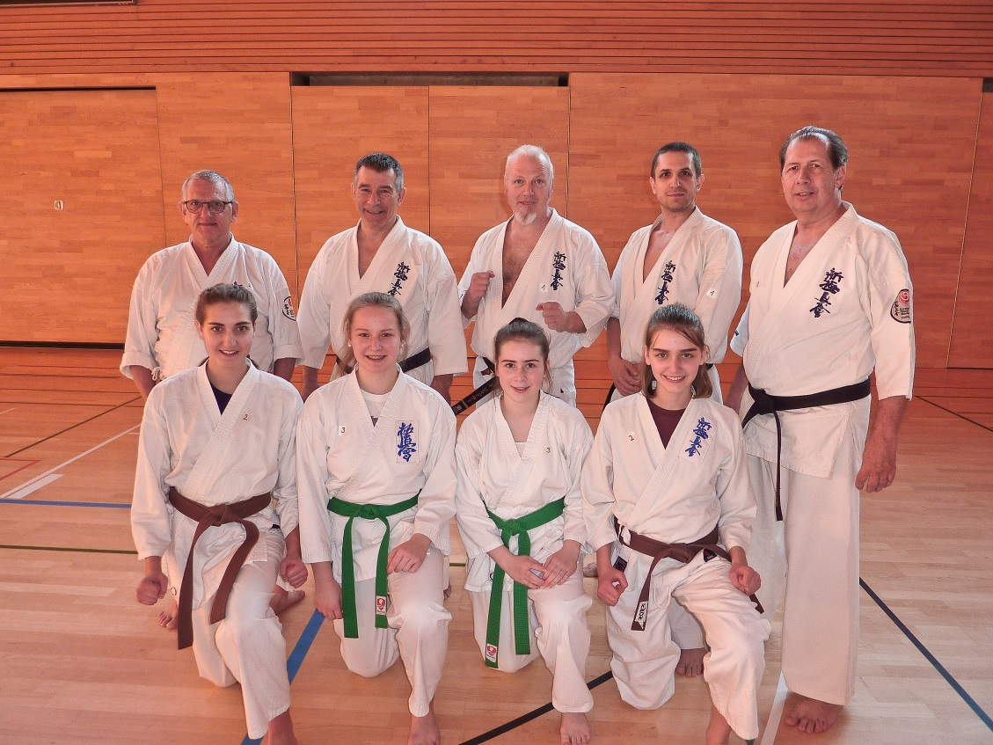

6. Mai 2018 Tomodachi Kata Cup in Wilen
Dieses verbandsoffene Turnier förderte in erster Linie Breitensport. Für die Vorbereitung zur Europameisterschaft war aber auch eine Kategorie Spitzensport ausgeschrieben an welcher Joel Grandchamp teilnahm. Leider schied er in den Vorrunden gegen den späteren Sieger Ciril Bächli aus. Als Schiedsrichter fungierten von unserem Club Michael Marxer, Sepp Abderhalden, Jürgen Eberle und Normann Kaiser.
11 + 12. Mai 2018 Europameisterschaft in Breslau,
Von unserem Club nahm Joel Grandchamp in der Kategorie Kata an der Europameisterschaft teil. Begleitet wurde er von einer kleinen Fangruppe aus unserem Land. Obwohl wir mit viel Hoffnung an diese Meisterschaft reisten schied Joel leider sehr knapp in der Vorrunde aus.
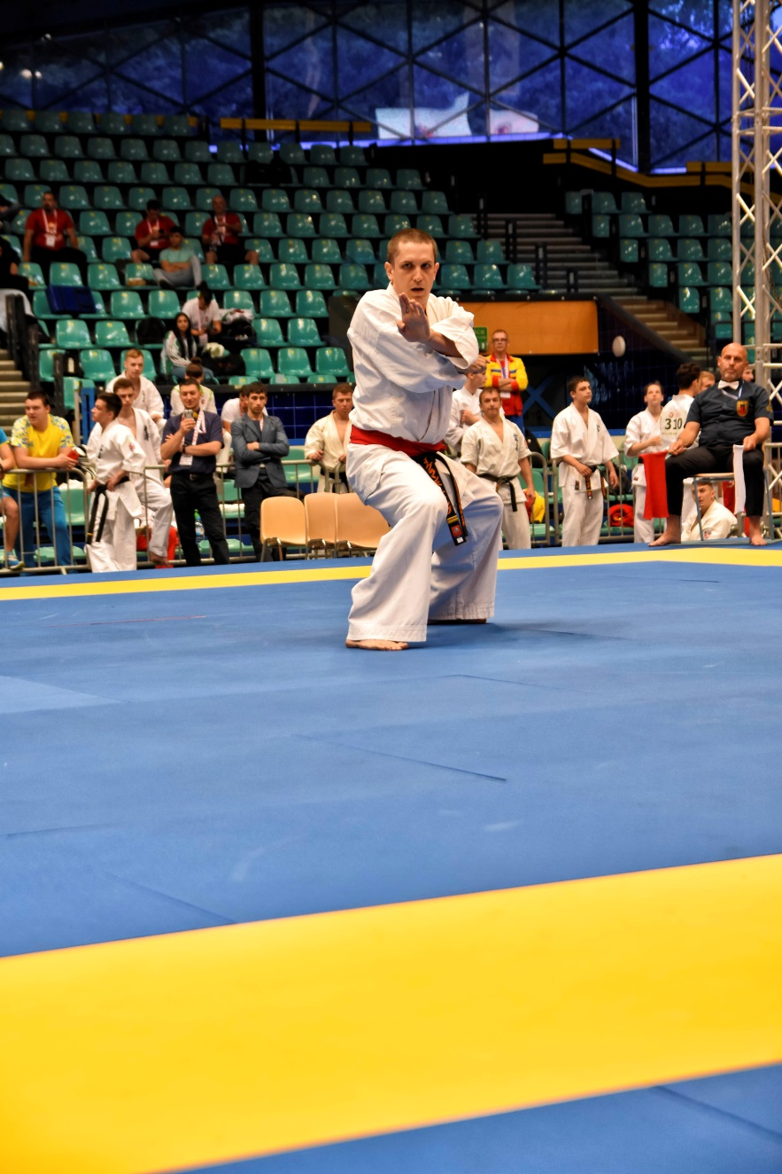
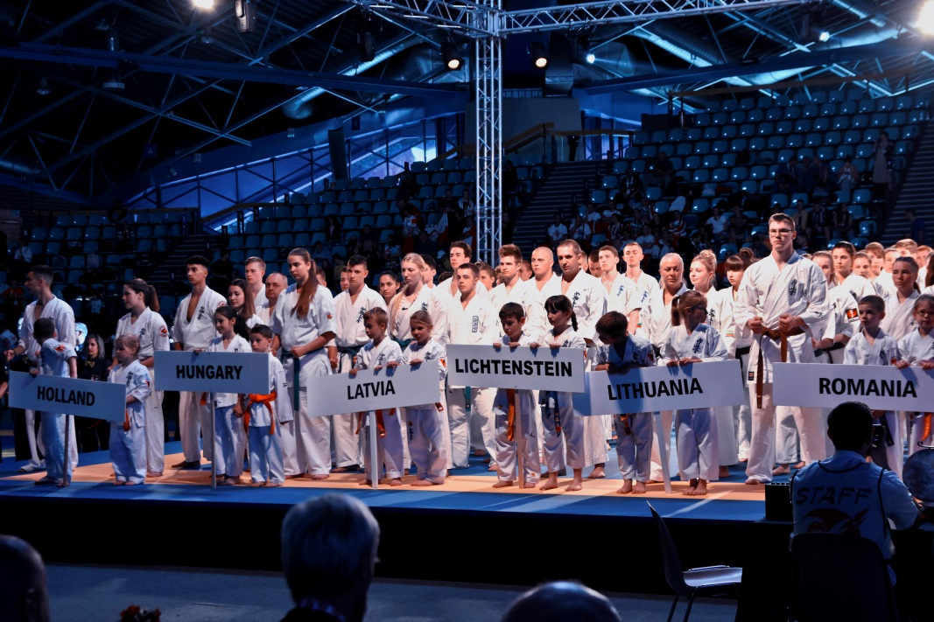

28. September 2018 Eröffnung des neuen Okawa Dojo in Baden
Unsere Schweizer Freunde Carla Galatti und Ciril Bächli eröffneten in Baden ihr neues Dojo. Zur Eröffnung nahmen vier Personen aus unserem Club teil. Neben einer kurzen und intensiven Trainingseinheit erläuterten die stolzen Besitzer den Werdegang und die Eigenleistungen des neuen Traininglokals.
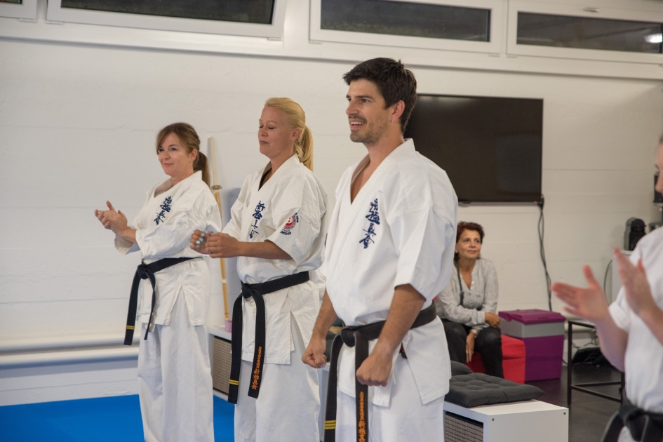
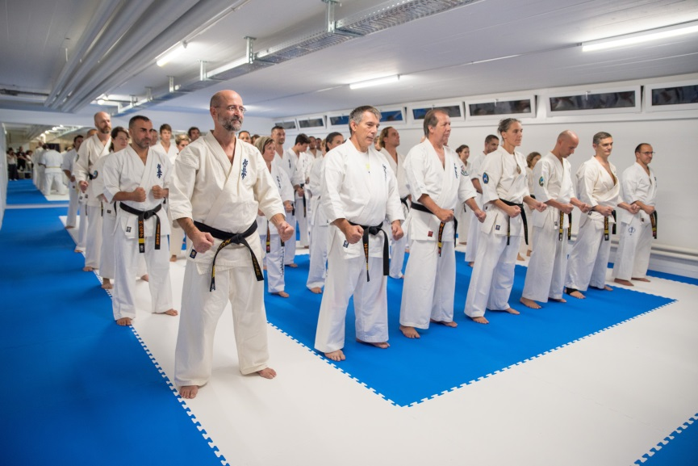

Auszeichnungen & Ehrungen
26. Juni 2018 Kyu und Danprüfungen
Sechs Clubmitglieder legten erfolgreich die Prüfungen zum nächst höheren Kyugrad ab.
Valentina Meier stellte sich der Herausforderung zur 1. Dan Prüfung. Neben den allgemeinen Anforderungen überzeugte sie die Prüfungskommission mit der konditionelle Verfassung, den hervorragenden Beintechniken und ihrem Durchhaltewillen. Als älteste der drei Geschwister welche alle in unserem Club Mitglieder sind erreichte sie den schwarzen Gürtel. Die Clubleitung gratuliert herzlich zum Erfolg und wünscht Ihr noch viel Spass und Erfolg auf dem weiteren Weg.
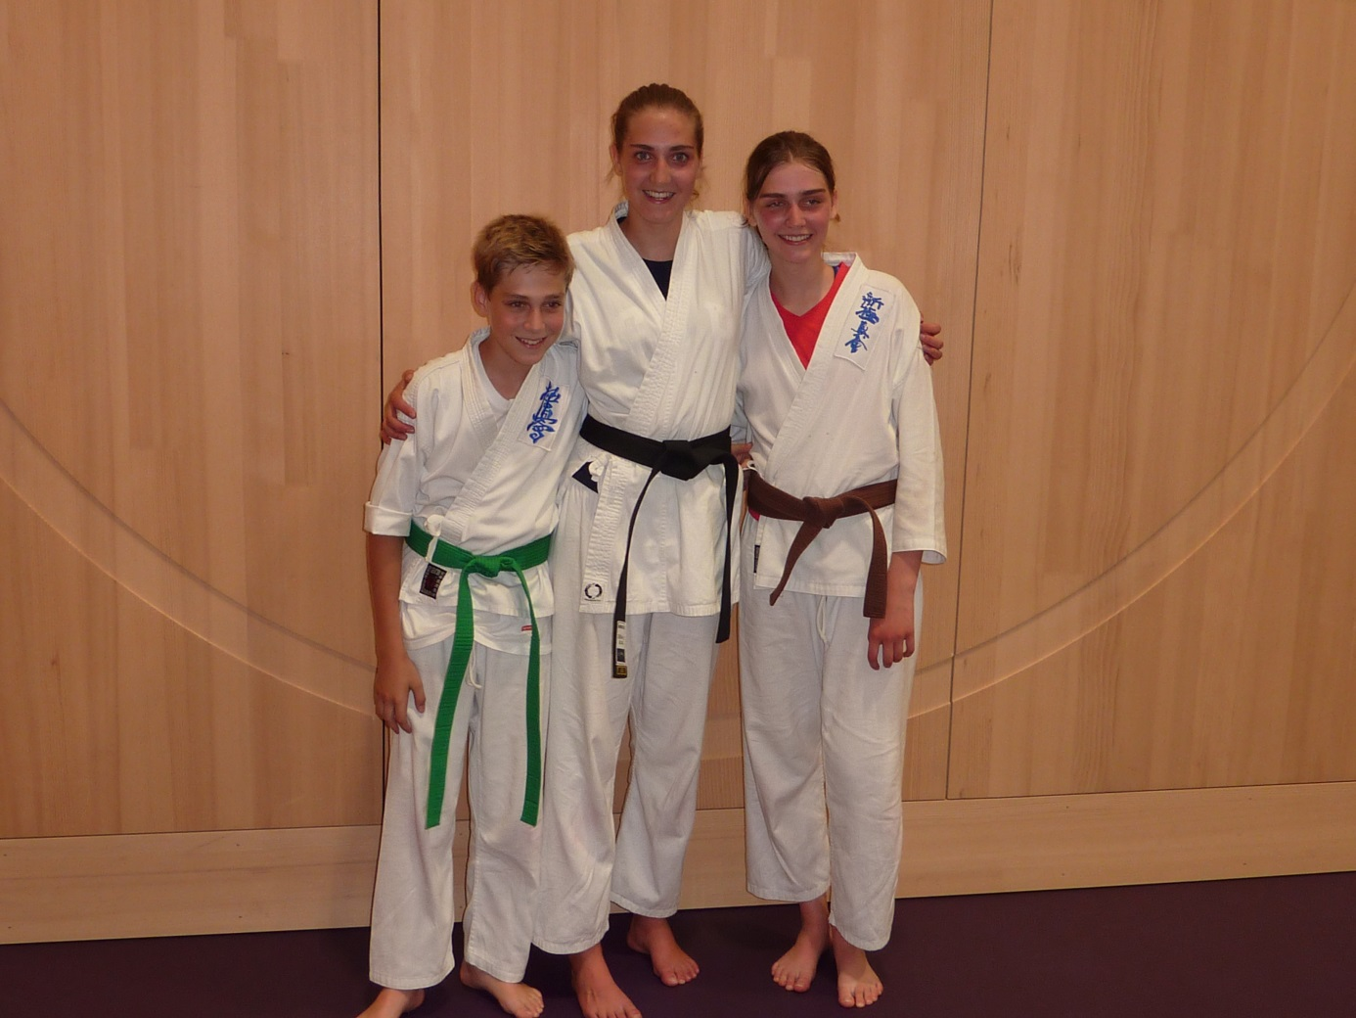
Kyu Prüfungen
Im Dezember legten 14 Mitglieder erfolgreich die Prüfung zum nächsten Kyu ab.

16. November 2018 Goldenes Lorbeerblatt für Zeno Marxer
Auf Vorschlag des Liechtensteinischen Olympischen Sportverbandes erhielt Zeno Marxer das goldene Lorbeerblatt. Die Laudatio und Übereichung der höchsten Auszeichnung des Landes Liechtenstein erfolgte bei einer Feierstunde durch den Vizeregierungschef und Sportminister Daniel Risch. Es ist das erste Mal das ein Kampfsportler damit geehrt wurde.
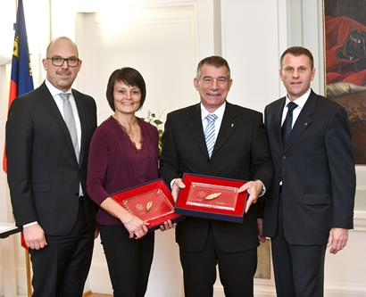

9. Dezember 2018 Ehrenamtliche des Jahres Angelika Marxer
Die Galanacht des Sports, organsiert durch das Liechtensteinische Olympische Committee, zeichnete zum dritten Mal „Ehrenamtliche/r des Jahres“ aus. Unter den Nominierten Ehrenamtlichen des Jahres 2018 wurde Angelika Marxer für ihre ehrenamtlichen Verdienste für den Sport, insbesondere für den Karate Club Oyama ausgezeichnet.
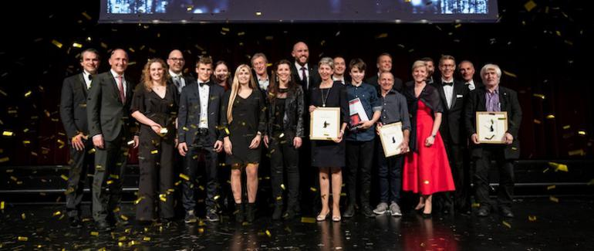

Für den Vereinszusammenhalt
5. Juli 2018 Plausch Tag Bubble Soccer
22 Clubmitglieder nahmen an Plauschtag teil. Nach dem schweisstreibenden Bubble Soccer in Vaduz wurde der Tag mit einem Pizzaplausch im Da Noi in Schaan beendet.
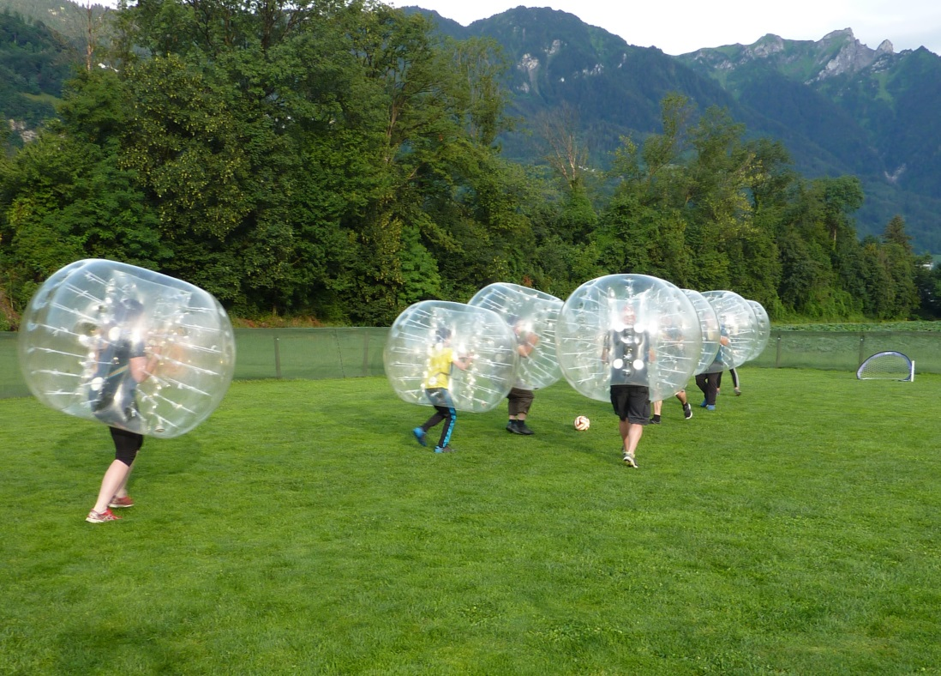

20. Dezember 2018 Marronitreff bei Mausi
Nach dem letzten Training im 2018 lud die Clubleitung zum Marroniplausch bei Mausi beim Lindaplatz in Schaan ein. 12 Erwachsene folgten der Einladung
Monatshock
Der Monatshock wurde regelmässig in der Aula der Turnhalle Nendeln oder im Landhaus in Nendeln durchgeführt.

Schlusswort
Nach den rückgängigen Mitgliederzahlen in den letzten Jahren bei den Kindern und Jugendlichen konnte der Abwärtstrend gestoppt und wieder ein leichter Zuwachs festgestellt werden. Bei den Erwachsenen ist die Mitgliederzahl in etwa stabil geblieben.
Die gesellschaftlichen Veränderungen beeinflussen auch die Sportszene und das Clubgeschehen. Im Breitensport wird vermehrt eine polysportive Ausrichtung verlangt. Wir bemühen uns neben dem traditionellen Training auch moderne und neue Methoden anzubieten.
Herzlich bedanken wir uns bei der Gemeinde Eschen dass wir das Training in der neuen Turnhalle in Nendeln durchführen dürfen. In diesen Dank schliessen wir die beiden Hauswarte Marc Walser und Walter Beck ein. Wir können uns bei allen Anliegen an sie wenden und werden immer freundlich und kompetent beraten und bedient.

Nendeln, den 18.03.2019
Zeno Marxer, Präsident

